2008 – ГОД СЕМЬИ
Листая страницы семейного альбома…
Галя Сапожникова, 5 кл.
Сегодня с полки книжного шкафа я достала запылившийся альбом. Стряхнула с него пыль, открыла и…увидела замечательную фотографию, где мы с мамой в зоопарке, а на шее у нее лежит змея. На другой странице у мамы в руках уже обезьяна, она крепко уцепилась за ее бусы и смотрит изумленными глазами. Я поняла, что это наш семейный альбом. Все эти фотографии – часть нашей жизни, их можно рассматривать бесконечно, они отражают лучшие моменты нашей жизни.

Соня Журбина, 5 кл.
Листая семейный альбом, можно увидеть множество фотографий как новых, так и черно-белых. На снимках разные люди, многих из них уже нет в живых. Но эти снимки хранятся в нашей семье, и я могу вспомнить всех, узнать о них. В моем альбоме много смешных и грустных фотографий, глядя на них, иногда хочется плакать, иногда смеяться, а иногда хочется вернуть все назад, но. увы, это невозможно:
Я вновь открываю старый альбом,
Прошлая жизнь вся хранится в нем.
Друзей счастливый смех и огненный закат
Напоминают мне, что нет пути назад.
Яна Хоружева, 5 кл.
Есть у нас дома одна реликвия – старый семейный альбом. Моих фотографий там почти нет, зато фотографий моих родителей и дальних родственников много. Когда откроешь альбом, глаза разбегаются! Есть в нем одна фотография, она черно-белая, на которой была изображена вся моя семья. Они были все вместе, и что-то их связывало, то, чего я долго понять не могла. На ней стояли бабушка и дедушка, мама и папа. Мама в руках держала маленького, завернутого в одеяло ребенка. Вряд ли это была я, а может, я ошибаюсь. Главное то, что их связывало чувство любви к друг другу!

Катя Мирчук, 5 кл.
Когда я листаю семейный альбом, я постоянно останавливаюсь на одном снимке. На этой фотографии изображена вся моя семья: я, братик младший, папа, мама, бабушка и другие. Я смотрю и думаю: вот мы подрастем, разъедемся кто куда и не будет уже такой теплой и светлой семьи. Наверное, это глупо, но я так хочу одним хлопком остановить мгновение, чтобы я осталась такой, какая я есть, братик такой же маленький. Я так хочу, чтобы бабушка читала нам сказки, а папа учил играть в футбол. Хочу, чтобы было много ласки, доброты, откровенности. Семья – это самое дорогое в жизни человека!
Денис Богатырев, 5 кл.
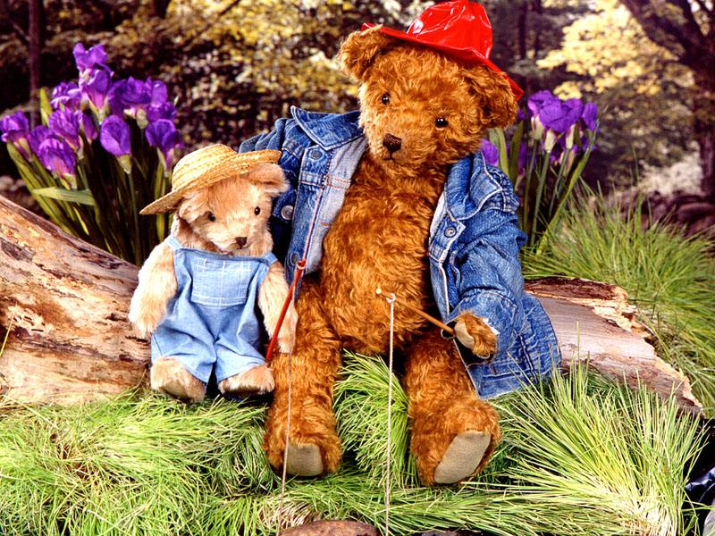
Листая семейный альбом, можно узнать много интересного о своих родителях, о своих предках, например, как они учились, работали, жили до моего рождения. Конечно, многие фотографии в альбоме черно-белые, но есть и цветные. Например, лето 1997-ого года, когда мне был всего год. Это я в Новгороде. Нет, вы только представьте, мне год, а я уже за пределами города! В нашем альбоме много снимков, рассказывающих о путешествиях – это и Анапа, и Турция, и Тунис. Напоследок хочу сказать: дорожите семейным альбомом, ведь реликвия, это добрая память о вашей семье.

Никита Вяткин, 5 кл.
Знаете ли вы, какая реликвия хранится у нас в доме? Не думайте, что это какое-нибудь золотое кольцо, которое передается из поколения в поколение, или ваза, сделанная из мрамора, или что другое. На самом деле это обычный семейный альбом. Хотя…это для вас, возможно, он обычный, а для меня – незаменимый источник прекрасных моментов о жизни нашего рода. Если заглянешь в альбом, то найдешь в нем всех родственников и, конечно, меня. В нашем альбоме много фотографий, если хотите посмотреть, заходите в гости!

